**МИНИСТЕРСТВО НАУКИ И ВЫСШЕГО ОБРАЗОВАНИЯ РОССИЙСКОЙ ФЕДЕРАЦИИ**

федеральное государственное автономное образовательное

учреждение высшего образования

**НАЦИОНАЛЬНЫЙ ИССЛЕДОВАТЕЛЬСКИЙ**

**ТОМСКИЙ ПОЛИТЕХНИЧЕСКИЙ УНИВЕРСИТЕТ**

Инженерная школа информационных технологий и робототехники

Отделение информационных технологий

Направление информатика и вычислительная техника

Отчет

по лабораторной работе №1

по дисциплине

**«**Технологии программирования**»**

**Оформление текстового документа в Microsoft Office WOrd**

Выполнил:

Студент группы 8В21 _________________ В. Л. Дзундза

Проверил:

к.т.н., доцент ОИТ, ИШИТР _________________ А. А. Хамухин

Томск 2024

**Цель работы:**

Изучение и получение навыков работы с различными важными приёмами оформления текстовых документов в Microsoft Office Word.

**Ход работы:**

1. Был открыт документ “Тенденции на рынке труда.doc”.
2. После открытия документа в нём были сделаны следующие изменения:
   1. Весь текст в документе был выровнен по ширине.
   2. Название статьи было расположено на первой странице, а весь остальной текст был отделён от него с помощью разрыва страницы.
   3. К заголовкам и подзаголовкам были применены соответствующие стили.
   4. Были изменены параметры применённых к тексту стилей в соответствии с заданием.
   5. Для текста, расположенного в таблице был создан новый стиль.
   6. Полученный текст был поделён на соответствующие разделы.

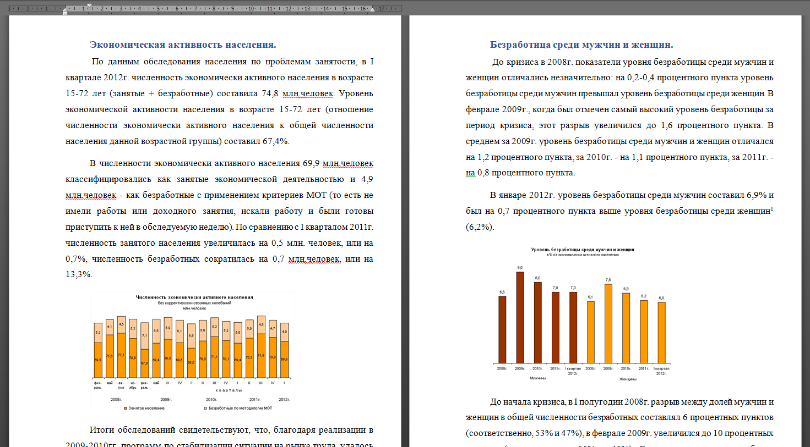

Рисунок 1. Отформатированный текст.

1. После применения стилей к элементам текста, были пронумерованы страницы в соответствии с требованиями в задании.
2. Было создано содержание для редактируемого документа.

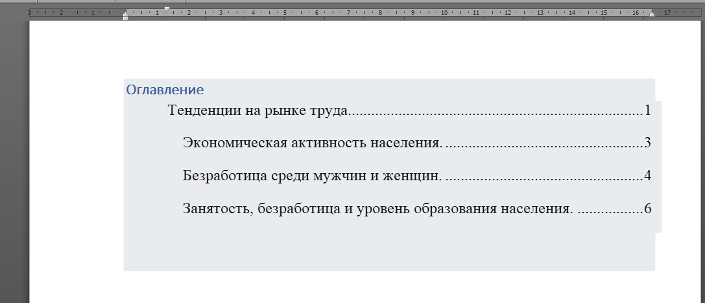

Рисунок 2. Оглавление документа.

1. Были созданы сноски, а не отформатированный под них текст был удалён.

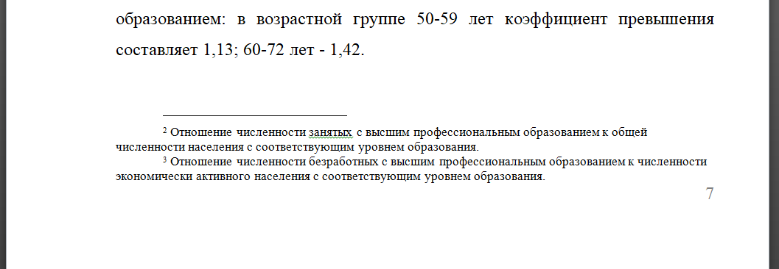

Рисунок 3. Сноски в тексте.

1. Ориентация страниц с таблицей была изменена с книжной на альбомную, поскольку текущая таблица выходила за рамки страницы.

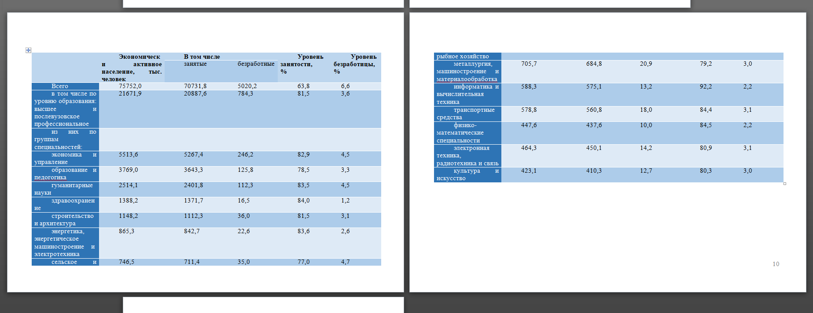

Рисунок 4. Страницы с таблицей.

**Вывод:**

В ходе лабораторной работы были изучены навыки работы с различными важными приёмами оформления текстовых документов в Microsoft Office Word. Был отформатирован предложенный документ в соответствии с заданием: к тексту были применены стили, пронумерованы страницы, создано описание и сноски, а так же изменена ориентация страниц, содержащих таблицу.

**Контрольные вопросы:**

1. Стиль в документах MS Word - это набор характеристик форматирования, которые можно применить к тексту в документе, чтобы быстро изменить его внешний вид. Стиль может включать определенный шрифт, размер и цвет текста, а также выравнивание и интервал между строк.
2. Они помогают упростить процесс форматирования текста, делают документ общим узнаваемым, если стиль используется повсеместно, обеспечивают согласованность форматирования во всем документе и позволяют быстро внести изменения в форматирование текста.
3. Разрыв страницы в Word - это конец одной страницы и начало следующей. Он используется для организации контента так, чтобы каждая страница содержала определенную тему или группу информации. Разрыв раздела, с другой стороны, позволяет создать перелом в документе, где можно применить различные настройки форматирования. Это может включать изменение ориентации страницы, настроек колонтитулов и сносок.
4. Использование разрывов разделов оказывается полезным, когда требуется изменить форматирование определенных частей документа, не затрагивая остальную часть. Это делает их идеальными для создания документов с разными типами страниц, таких как титульные страницы или приложения.
5. Колонтитулы в тексте используются для отображения повторяющейся информации на каждой странице документа. Это может включать номера страниц, название документа или главы, имя автора и дату.